2、钠
钠在空气中燃烧：
钠与水反应：
过氧化钠与水反应：
过氧化钠作为供氧剂：
碳酸钠-----碳酸氢钠：
碳酸氢钠-----碳酸钠：
氢氧化钠与少量二氧化碳：
氢氧化钠与过量二氧化碳：
【2009真题】下图是由短周期元素组成的一些单质及其化合物之间的转化关系图。常温常压下，D、F、K均为无色无刺激性气味的气体，B是最常见的无色液体，A是由单质C在D中燃烧生成的淡黄色固体。（反应中生成的部分物质已略去）
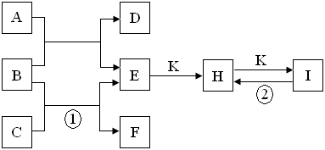
请回答下列问题：
（1）物质A的化学式为_____▲_____
（2）化合物E的电子式为_____▲____
（3）反应①的离子方程式为_____▲___________
反应②的化学方程式为_____▲___________

